ПАМЯТКА
для родителей о работе с сайтом bus.gov.ru
Уважаемые родители!
На сайте bus.gov.ru Вы можете оставить отзыв о независимой оценки качества условий оказания услуг вашей образовательной организации.
Инструкция по работе с bus.gov.ru
В поисковике вводите название сайта. Откроется главная страница сайта.
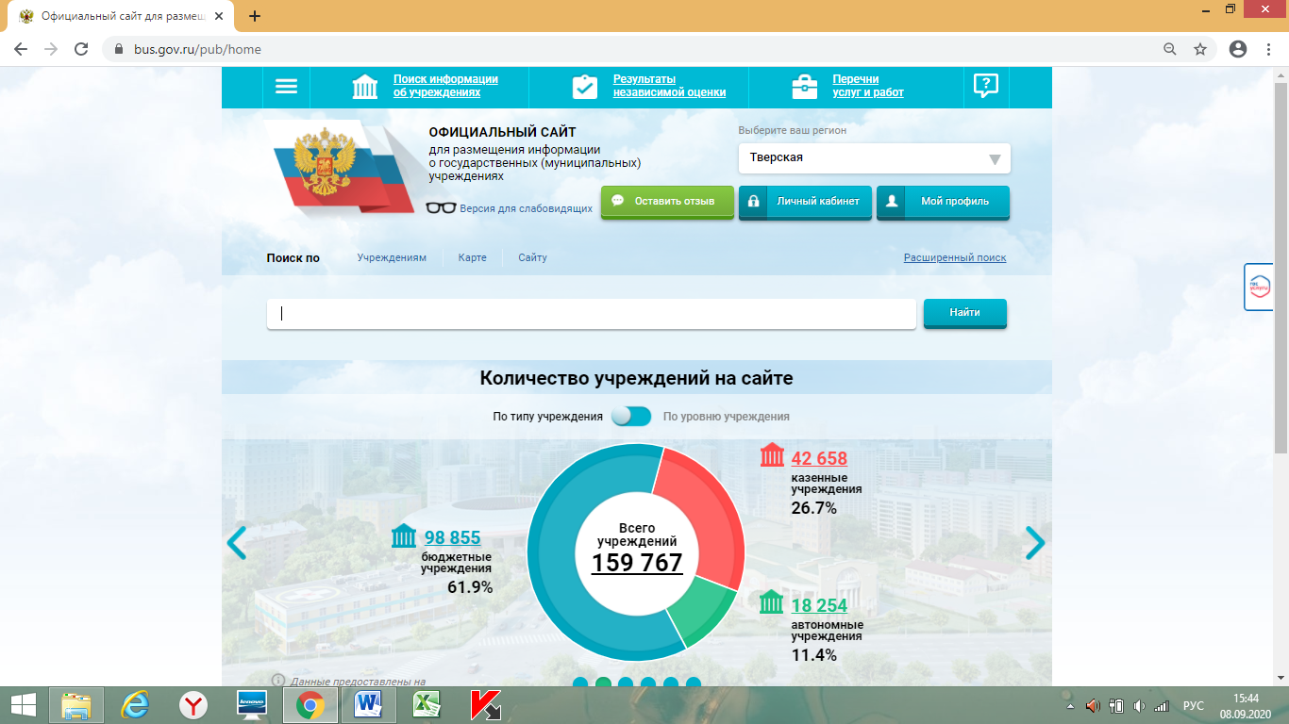

Затем следует выбрать регион (Тверская обл).
В поисковике «Найти» вводите название образовательной организации ( например МОУ «Бельская СОШ»)
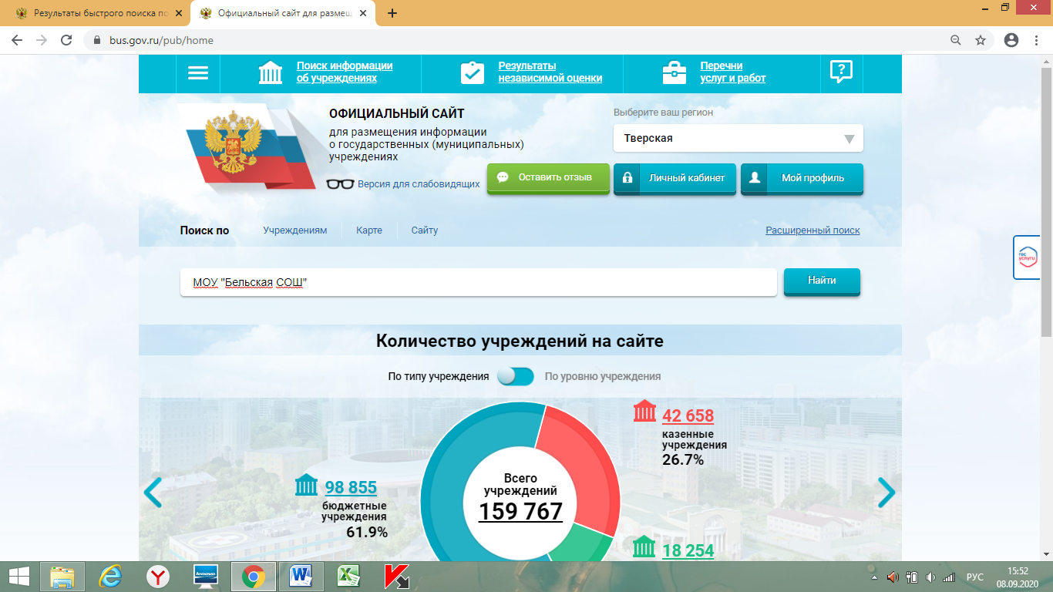

Нажимаете на ссылку названия школы.
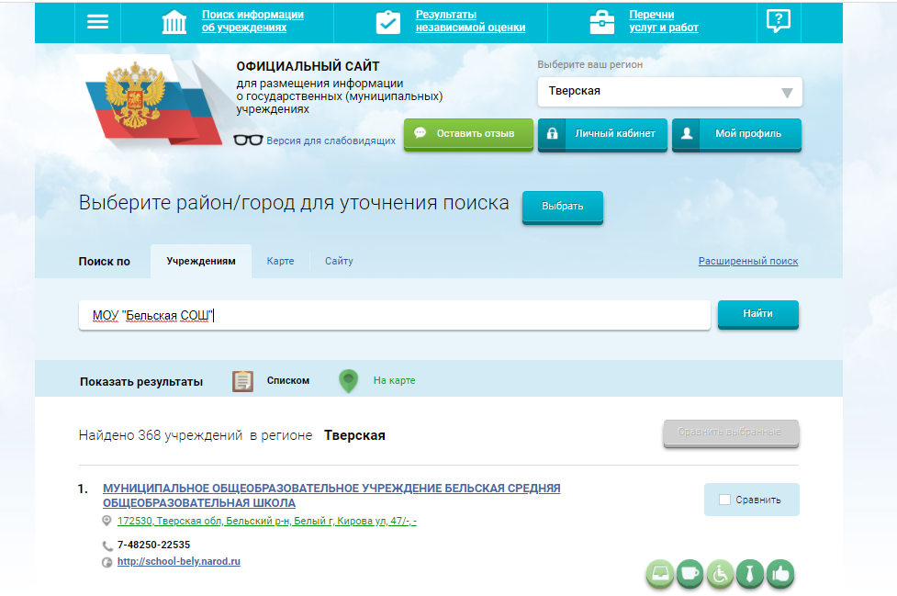
На данной странице Вы можете оставить отзыв и оценит работу образовательного учреждения.

